**Федеральное государственное бюджетное образовательное**

**учреждение высшего образования**

**«Алтайский государственный технический университет**

**им. И. И. Ползунова»**

**Факультет (институт) информационных технологий**

**Кафедра Прикладная математика**

**Отчет защищен с оценкой____________**

**______________________ Е.Г. Боровцов**

**(подпись преподавателя) (инициалы, фамилия)**

**“____”___________ 2017г.**

**Отчет**

**по лабораторной работе №1**

**по дисциплине Виртуализация информационной инфраструктуры**

**(наименование дисциплины)**

**ЛР 09.03.04.05.000 ОT**

**(обозначение документа)**

**Студент группы ПИ-32                                                Е.А. Волков**

**(инициалы, фамилия)**

**Преподаватель доцент, к.ф.-м.н.          Е.Г. Боровцов**

**должность, ученое звание (инициалы, фамилия)**

**БАРНАУЛ 2017**

FreeBSD Jail (англ. jail — «тюрьма») — механизм виртуализации в системе FreeBSD, позволяющий создавать внутри одной операционной системы FreeBSD несколько независимо работающих FreeBSD на том же ядре операционной системы, но совершенно независимо настраиваемых с независимым набором установленных приложений.

В основу FreeBSD Jail вошёл системный вызов chroot(2), при котором для текущего процесса и всех его потомков, корневой каталог переносится в определённое место на файловой системе. При этом это место для процесса становится корневым каталогом. Таким образом, изолированный процесс может иметь доступ только к низлежащему дереву каталогов.

Однако, FreeBSD Jail также имеет поддержку на уровне ядра, что позволяет ограничивать доступ к сети, общей памяти, переменным ядра sysctl и ограничивать видимость процессов вне jail.

Процесс, заключённый в Jail, может иметь доступ только к определённым IP-адресам операционной системы и использовать определённый hostname. Такой процесс называется «изолированный процесс» или «Jailed-процесс».

Таким образом, создаётся безопасная «клетка», внутри которой можно исполнять даже потенциально опасное программное обеспечение, которое не сможет никак повредить основной системе или другим таким же «клеткам».

Мною была произведена установка Freebsd 11.0 64-bit в качестве виртуальной машины в VMware Workstation Player 12. Для управления Jail-ом был установлен CBSD.

CBSD — это обёртка из sh-скриптов (преимущественно) вокруг подсистемы jail(8), гипервизоров bhyve и Xen для операционной системы FreeBSD. Проект позиционируется как единый инструмент комплексного решения при построении серверов приложений, использующее заранее подготовленные образы виртуальных окружений с типовым набором ПО и требующие минимальной настройки.

Установка CBSD:

Входим под пользователем root на установленную систему. Затем выполняем команду pkg install cbsd:

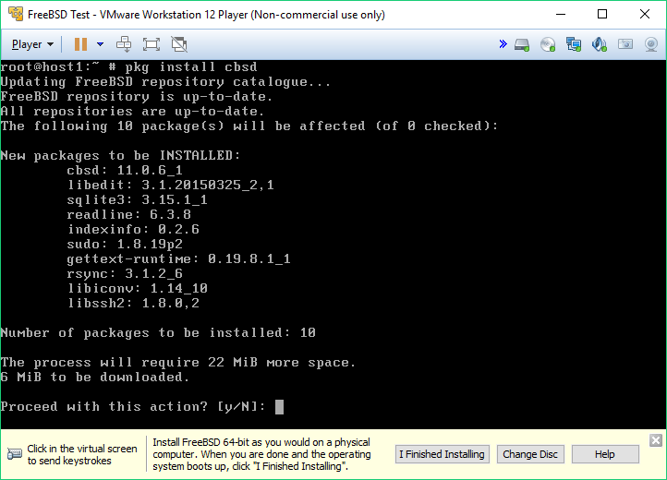

Вводим у и дожидаемся окончания установки.

После того, как CBSD установлен, необходимо выполнить первичную инициализацию. Вводим команду *% env workdir="/usr/jails" /usr/local/cbsd/sudoexec/initenv* и отвечаем на вопросы, связанные с настройкой ноды. В конце, выводится следующее: 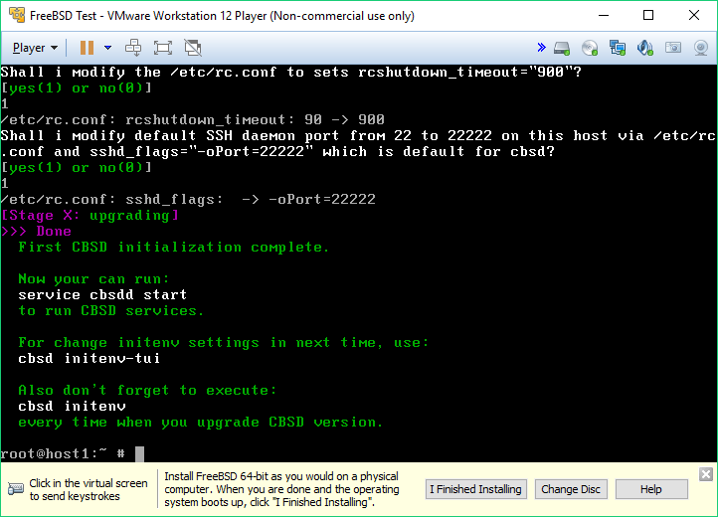

Запускаем CBSD командой service cbsdd start.

Затем пересоберём ядро и мир CBSD для того, чтобы можно было возпользоваться Xjail – установить в Jail графическую оболочку. Например, KDE4.

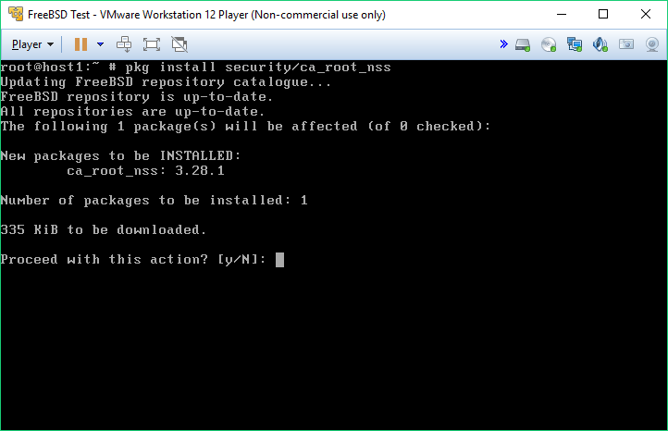

Порядок действий:

1. Переходим в каталог /usr/local/cbsd/etc.
2. В файле srcup.conf выставляем apply_cbsd_patch=1
3. Скачиваем исходники командой cbsd srcup

В конце скачивания накладываются необходимые патчи на ядро (allow_kmem).

1. Собираем мир: cbsd world
2. Собираем ядро: cbsd kernel
3. Обновляем ядро: cbsd upgrade target=kernel
4. Перезагружаемся: shutdown –r now

После перезагрузки:

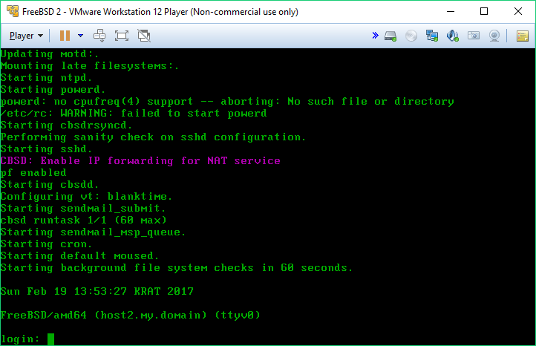

Переходим к установке XJail.

1. Создаём jail с помощью команды cbsd jconstruct-tui
2. В pkglist указываем два пакета: x11/xorg и x11/kde4

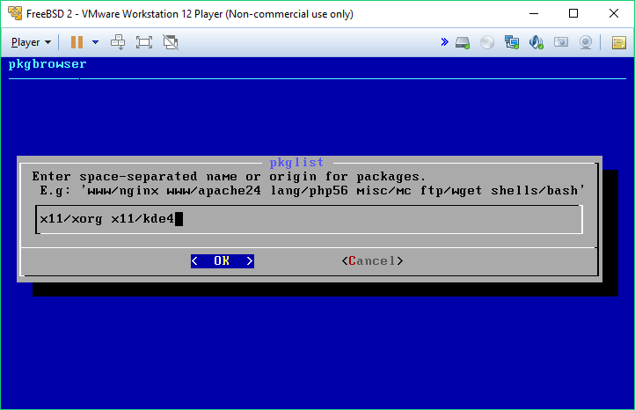

1. В поле имя прописываем kde4. Остальные пункты можно не изменять.
2. Выбираем пункт GO и нажимаем OK. Cистема спросит создать ли jail немедленно. Отвечаем yes.
3. Ждём, пока установятся необходимые пакеты.
4. Добавим несколько строк в файл /boot/loader.conf для включения графики:

hw.vga.textmode=1  
drm_load=”YES”  
drm2_load=”YES”  
i915kms_load=”YES”

1. Затем перезагрузим систему. Наш jail стартует автоматически.
2. Заходим в jail c помощью команды cbsd jlogin kde4. Далее всё делаем внутри jail-а.
3. Теперь нам необходим файл xorg.conf. Генерируем его командой X-configure.
4. Копируем сгенерированный файл командой:

cp /root/xorg.conf.new /etc/X11/xorg.conf

1. Допишем в файл /etc/X11/xorg.conf секцию ServerFlags:

Section “ServerFlags”

Option “AutoAddDevices” “off”  
Option “AutoEnableDevices” “off”  
Option “AllowEmptyInput” “off”

EndSection

1. Создаём пользователя командой pw useradd xuser –m –s /bin/csh
2. Заходим под созданным пользователем, пишем стандартный ~/.xinitrc и запускаем KDE:

su – xuser

echo startkde >> ~/.xinitrc

xinit



Получаем рабочий графический интерфейс. Фон был изменён.

Теперь попробуем провести миграцию jail-а c одной ноды на другую.

1. Добавим RSA/DSA ключ удаленной ноды. Добавляемая нода имеет адрес 192.168.139.132

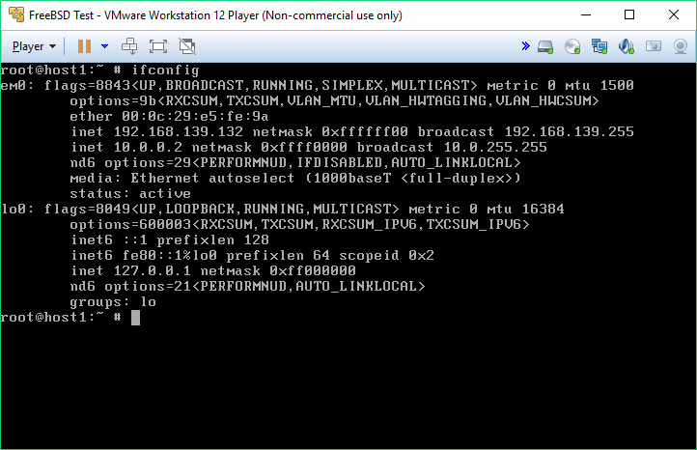

1. Добавление выполняется командой:

cbsd node mode=add node=192.168.139.132 pw=root.

pw – пароль пользователя cbsd на добавляемой ноде.

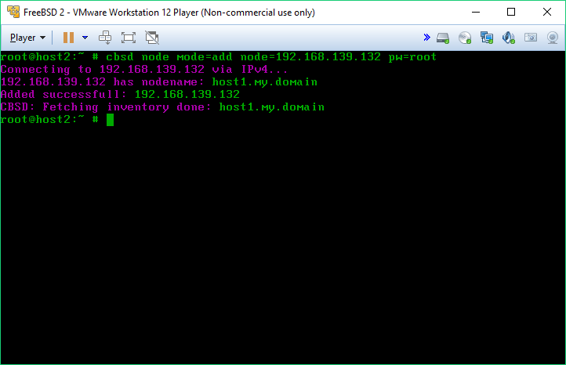

1. Добавление прошло успешно. Теперь просмотрим список, которые можно переместить с помощью команды: cbsd jls 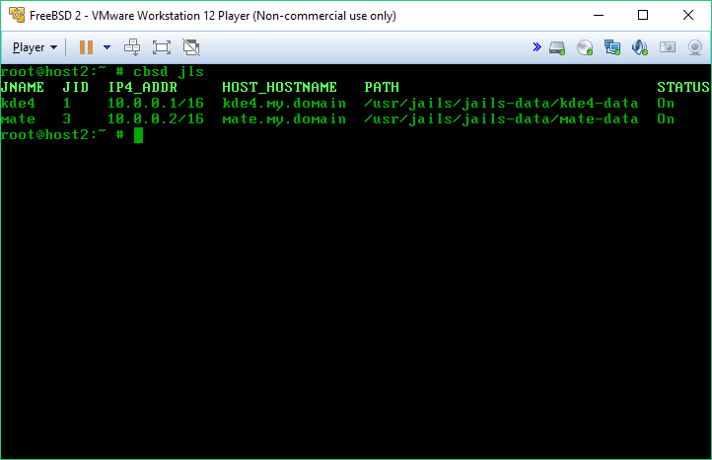
2. Посмотрим список нод на которые можно произвести миграцию командой   
   cbsd node mode=list

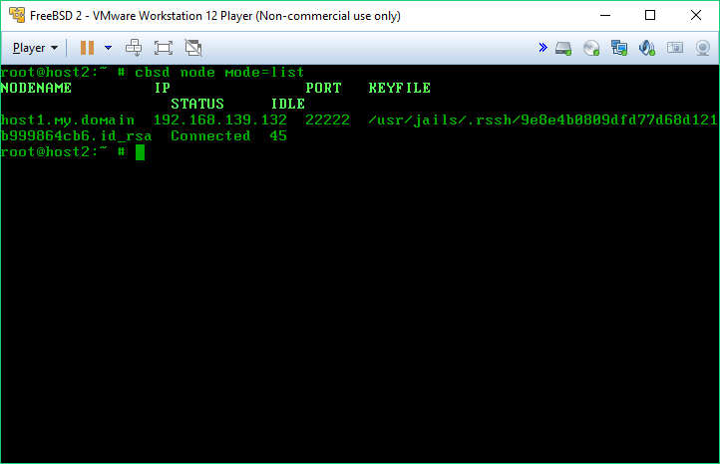

1. Выполним миграцию jail-а mate на ноду host1.my.domain командой   
   cbsd jcoldmigrate node=host1.my.domain jname=mate

Список нод на удаленном сервере:

До миграции

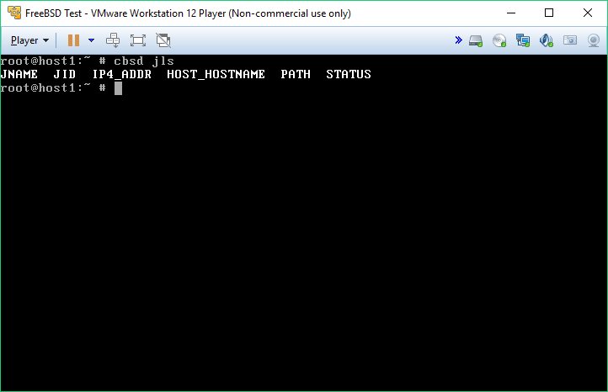

Во время миграции

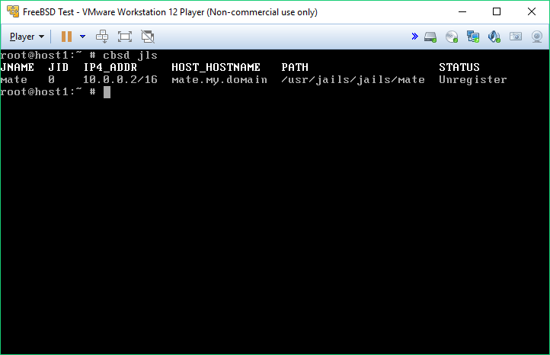

После миграции

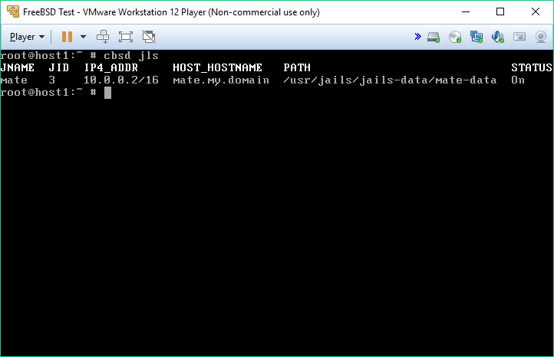

Таким образом, jail-а успешно мигрировала с одной ноды на другую. Проверим возможность ее использования:

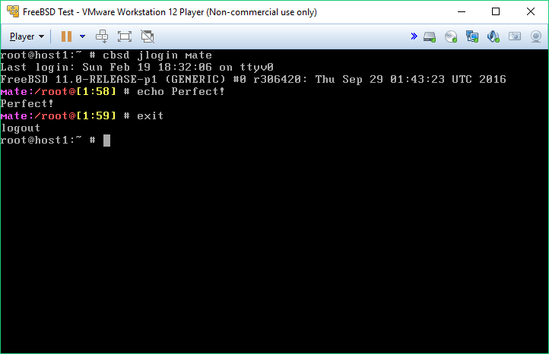

Также CBSD предоставляет и другие функции, упрощающие работу с jail-ами: клонирование, снапшоты (только на ZFS), экспорт и импорт, бэкап и репликацию, управление лимитами jail.